Neumann présente ses nouveaux produits audio pour la scène

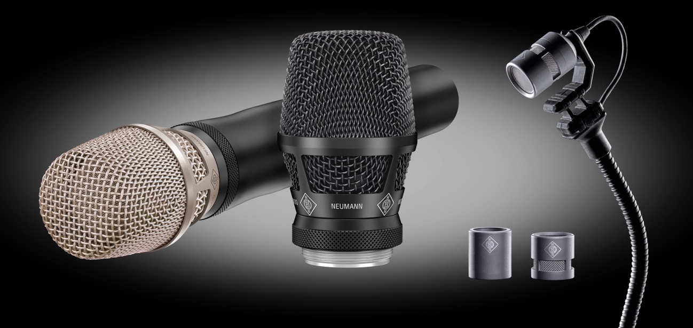
Neumann développe sa gamme de têtes de microphone à condensateur pour systèmes sans fil et propose de nouvelles options pour son micro-cravate miniature MCM

Anaheim/Berlin, 25 janvier 2024 : Neumann.Berlin lancera plusieurs nouveaux produits pour la scène live au salon NAMM 2024, dont les têtes de microphone à condensateur KK 104 U et KK 105 U qui permettent d’obtenir le fameux son Neumann avec les systèmes sans fil d’autres fabricants*. Neumann enrichit aussi sa gamme de micros-cravates miniatures MCM (Miniature Clip Microphone) d’une capsule omnidirectionnelle et de cols de cygne et de câbles de différentes longueurs.

Le son Neumann enfin accessible à tous les systèmes sans fil
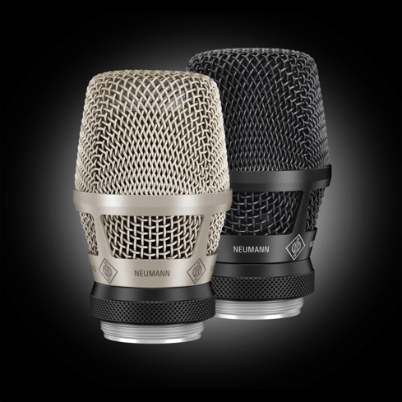
La tête de microphone à condensateur Neumann pour systèmes sans fil Sennheiser rencontre un grand succès depuis de nombreuses années pour l’alliance du son parfaitement équilibré et nuancé des microphones voix filaires pour la scène de Neumann avec la liberté de mouvement du sans fil. Mais jusqu’à présent, la qualité de son exceptionnelle des têtes Neumann était réservée aux seuls micros à main Sennheiser. Avec les nouvelles têtes KK 104 U (cardioïde) and KK 105 U (supercardioïde), les systèmes sans fil d’autres fabricants pourront produire un son de qualité studio sur scène : Sony (tous les modèles), Lectrosonics (tous les modèles), MiPro (ACT Series), Shure (Axient Digital, ULX-D, QLX-D et SLX-D Series)
« Nous avons beau être convaincus de la qualité supérieure des systèmes sans fil Sennheiser, beaucoup de clients n’ont tout simplement pas le choix d’utiliser le système fourni », explique Stephan Mauer, responsable produit. « Les nouvelles têtes KK 104 U et KK 105 U permettent désormais d’obtenir l’authentique son Neumann avec les systèmes sans fil d’autres marques. Rien ne peut donc plus empêcher nos clients de profiter de la qualité originale. »

Les nouvelles têtes existent en noir, argent et finition sur mesure (sur commande). Les têtes Neumann traditionnelles pour systèmes Sennheiser continueront bien entendu d’être commercialisées.

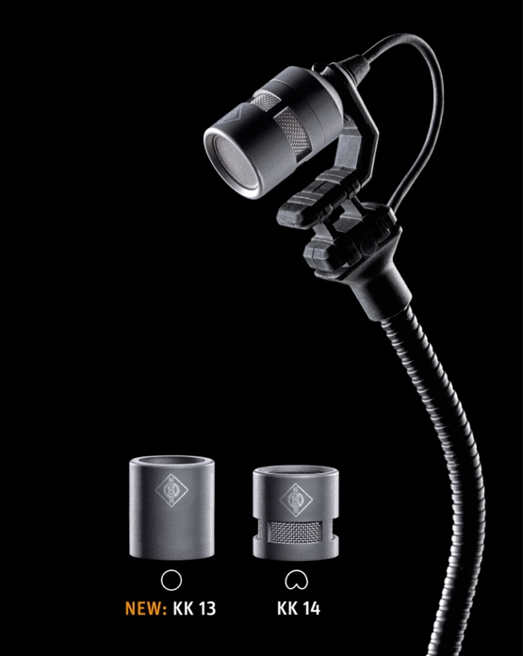
De nouvelles options pour le système MCM de Neumann

Neumann profitera aussi de sa présence au salon NAMM 2024 pour dévoiler la capsule omnidirectionnelle KK 13 pour le micro-cravate miniature MCM (Miniature Clip Microphone) en alternative à la capsule cardioïde standard KK 14. Le son du KK 13 est tout aussi équilibré mais il paraît plus ouvert qu’avec la capsule cardioïde KK 14 du fait de sa directivité omnidirectionnelle.

Le modèle KK 13 convient pour les scènes intimistes ou les enregistrements qui exigent un son le plus naturel possible et où la faible résistance de rétroaction d’une capsule omnidirectionnelle ne présente pas de problème. La capsule KK 13 sera uniquement vendue séparément ; tous les micros-cravates pour instruments MCM seront vendus avec la capsule cardioïde KK 14.

Le système MCM se dote de deux nouveaux cols de cygne SH 100 et SH 250, qui sont 50 mm plus court pour l’un et 100 mm plus long pour l’autre que le col de cygne standard SH 150 (150 mm). Le fameux micro-cravate MCM 114 vio/vla pour violon et viole sera désormais vendu avec le col de cygne le plus court SH 100. Tous les autres modèles continueront d’être vendus avec le col de cygne standard SH 150. Parmi les accessoires vendus séparément figurent des câbles de différentes longueurs, des câbles standard de 1,8 m, des câbles courts de 0,6 m et des câbles extra-longs de 3,0 m pour les quatre types de fiches (Mini Jack, LEMO, Microdot, Mini-XLR4).

« Nous cherchons à développer des solutions de référence pour les performances live afin de porter le son Neumann sur scène », explique Ralf Oehl, le CEO de Neumann. « Le système MCM s’est rapidement imposé comme la référence des micros pour instrument et s’accompagne désormais de nouveaux éléments. La capsule omnidirectionnelle KK 13 convient idéalement aux enregistrements et aux scènes intimistes. Et la compatibilité des nouvelles têtes avec l’ensemble des systèmes sans fil garantit un rendu de la voix sans compromis comparable au son d’un enregistrement en studio. »

Prix et disponibilité

KK 104 U / KK 104 U BK 949,00 EUR / USD 1.249.00
KK 105 U / KK 105 U BK 949,00 EUR / USD 1.249.00
Modèles commercialisés à partir de fin janvier

KK 13 299,00 EUR / USD 299.00
SH 100 159,00 EUR / USD 179.00
SH 250 199,00 EUR / USD 219.00
Câble MCM Mini Jack 0,6 m 29,00 EUR / USD 29.00
Câble MCM Mini Jack 3,0 m 49,00 EUR / USD 49.00
Câble MCM LEMO 3 broches 0,6 m 79,00 EUR / USD 89.00
Câble MCM LEMO 3 broches 3,0 m 99,00 EUR / USD 109.00
Câble MCM Microdot 0,6 m 69,00 EUR / USD 79.00
Câble MCM Microdot 3,9 m 89,00 EUR / USD 99.00
Câble MCM Mini XLR 4 broches 0,6 m 49,00 EUR / USD 59.00
Câble MCM Mini XLR 4 broches 0,6 m 69,00 EUR / USD 79.00
Modèles commercialisés à partir de mi-février

Plus d’information sur :
KK 104 U : www.neumann.com/en-en/products/microphones/kk-104-u
KK 105 U : www.neumann.com/en-en/products/microphones/kk-105-u
KK 13 : www.neumann.com/en-en/products/microphone-accessories/kk-13

Caractéristiques des têtes de micro KK 104 U / KK 105 U :
- Le son Neumann avec les systèmes sans fil d’autres fabricants*
- Directivité cardioïde / super cardioïde sans coloration sonore hors axe
- Résistance à la rétroaction, forte capacité de rejet des sons vers l’arrière
- Absorption de niveaux de pression acoustique extrêmes
- Suspension anti choc et bonnette fournies
- Facilité d’entretien
- Finition standard : argent et noir. Design sur mesure sur commande.

*Sony (tous les modèles), Lectrosonics (tous les modèles), MiPro (ACT Series), Shure (Axient Digital, ULX-D, QLX-D et SLX-D Series

Caractéristiques de la tête de micro KK 13
- Capsule en plusieurs couches pour supprimer les limitations des micros à électret
- Clarté exceptionnelle dans les gammes de fréquence critiques
- Directivité omnidirectionnelle
- Cohérence tonale inédite
- Conception robuste et durable

À propos de Neumann
​Georg Neumann GmbH, plus connue sous le nom de "Neumann.Berlin", est l'un des principaux fabricants mondiaux d'équipements audio de qualité studio et le créateur de légendes de microphones d'enregistrement, notamment les U 47, M 49, U 67 et U 87. Fondée en 1928, l'entreprise a été récompensée par de nombreux prix internationaux pour ses innovations technologiques. Depuis 2010, Neumann.Berlin conçoit également des transducteurs électro-acoustiques pour les professionnels du monitoring studio, ciblant principalement la télévision et la radio, l'enregistrement et la production audio. Le premier casque de studio Neumann a été présenté au début de l'année 2019 et, depuis 2022, l'entreprise s'est davantage concentrée sur les solutions de référence pour l'audio en direct. Avec l'introduction de la première interface audio MT 48, et sa technologie de convertisseur révolutionnaire, Neumann offre désormais toutes les technologies nécessaires pour capturer et diffuser le son au plus haut niveau. Georg Neumann GmbH fait partie du groupe Sennheiser depuis 1991 et est représenté dans le monde entier par le réseau de filiales et de partenaires commerciaux de longue date de Sennheiser. www.neumann.com.

Press Contacts Neumann:
Andreas Sablotny
andreas.sablotny@neumann.com
T +49 (030) 417724-19

Raphael Tschernuth
raphael.tschernuth@neumann.com
T +49 (030) 417724-67

